Муниципальное автономное учреждение дополнительного образования города Набережные Челны

«Детская художественная школа №2»

Сценарий экологического мероприятия

На тему «Здравствуй наша ёлка»

Имангулова Резида Ильдаровна,

преподаватель высшей квалификационной категории

МАУДО «ДХШ №2»

Набережные Челны, 2020

Тема занятия: Здравствуй наша ёлка.

Цель занятия: способствовать формированию у подрастающего поколения экологической культуры.

Задачи занятия:

• Способствовать развитию экологического воспитания учащихся;

• Формировать ответственное отношение к природным богатствам родного края;

• Повышать информированность, интерес учащихся к природе, о её значении в жизни человека;

• Создать условия для применения в жизни экологического варианта «Елочки» из вторичных материалов.

Ход занятия.

В преддверии Нового года сегодня мы вспомним всем вам известную песню «В лесу родилась ёлочка» на слова Раисы Кудашевой, музыки Леонида Бекмана.
1. В лесу родилась ёлочка,
В лесу она росла.
Зимой и летом стройная,
Зелёная была.
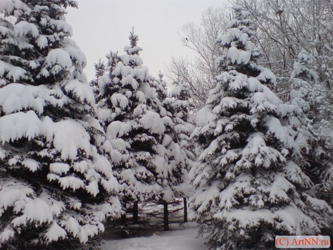
О чем мы узнали из текста? В каком лесу родилась елка? (в смешанном или хвойном) Почему и зимой и летом зеленая? ( Елка вечнозеленое дерево, потому что у неё видоизмененные листья в форме иголок.)
2.Метель ей пела песенку:
«Спи, ёлочка, бай-бай!»
Мороз снежком укутывал:
«Смотри, не замерзай!»
Трусишка зайка серенький
Под ёлочкой скакал.
Порою волк, сердитый волк,
Рысцою пробегал.
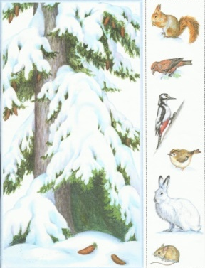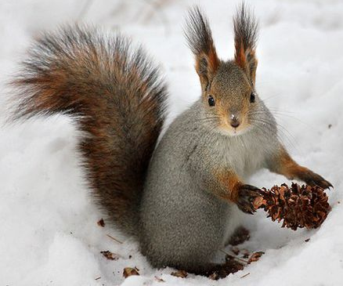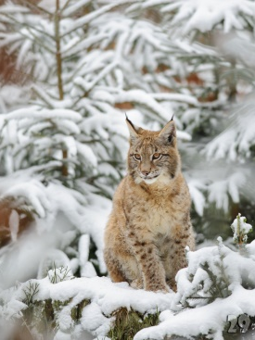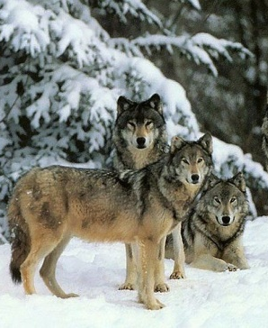
Что же делают около ёлочки зайка и волк?
Листва зимой в хвойных лесах не опадает и для некоторых животных она является кормом и в холодные зимние дни. Питаются хвоей в основном копытные: лоси, косули, олени, но и зайцы могут употреблять ветки с иголками в пищу. Хищники тоже едят хвою, ни так много, как травоядные. Дело в том, что в хвое сохраняются полезные вещества, витамины.
Знаете ли вы, какие животные и птицы живут в хвойном лесу? В хвойном лесу обитает много разных животных. Это может быть и росомаха, и соболь, и рысь, и бурундук. Также встречаются зайцы, белки, лисы, волки, медведи. Обитают тут и копытные животные: лоси, олени, косули. Еще населяют хвойные леса многочисленные мелкие грызуны, пушные звери, разнообразные птицы – клесты, глухари, кедровки, рябчики.
3.Чу! Снег по лесу частому
Под полозом скрипит.
Лошадка мохноногая
Торопится, бежит.
Везёт лошадка дровенки,
На дровнях - мужичок
Срубил он нашу ёлочку
Под самый корешок.
Что произошло с елочкой? Как выдумаете, сколько ей лет? В первый год высота ёлки достигает всего 3 см. В следующие 15 лет она растет по 15-20 см в год. Затем елка растет быстрее. Высота елки может достигать 50 метров, а жить она может до 400 лет. При росте 1.5 метра елке примерно 10лет.
4. Теперь она, нарядная,
На праздник к нам пришла,
И много, много радости
Детишкам принесла.
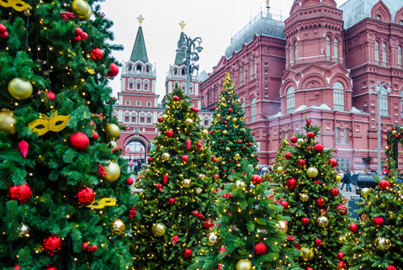
Почему именно ёлочка на праздник к нам пришла? На пороге Новый год. И по давней традиции мы обязательно наряжаем елку. Ель и другие вечнозеленые растения для древних людей была символом вечной жизни, бессмертия, поэтому они выбирали самую красивую ель около поселения и украшали её ритуальными дарами: яблоками символом плодородия, орехами божественным промыслом, яйцами символом зарождения новой жизни, чтобы задобрить богов и духов.
Какую пользу бы принесла елочка, если бы ее не срубили? Лапами укрывают цветы и корни плодовых деревьев для защиты от грызунов, а также, чтобы предохранить почву от промерзания и эрозии. Хвою и шишки
используют для изготовления лечебных средств при заболеваниях верхних дыхательных путей и легких. Вещества из еловых шишек способствуют укреплению иммунитета.
Сосна может стать источником вдохновения.
На севере диком стоит одиноко
На голой вершине сосна
И дремлет, качаясь, и снегом сыпучим
Одета, как ризой она.
Михаил Лермонтов.
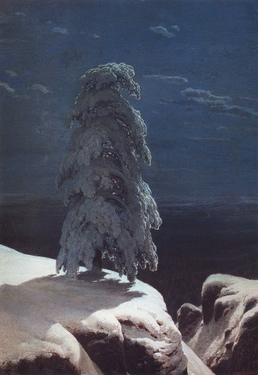
Рассмотрите репродукцию картины Ивана Шишкина «На Севере диком»
На неприступной голой скале, посреди тьмы, льда и снега, стоит одинокая, но крепкая и живая сосна.
5. Какой же Новый год без ёлки. Предложите экологичные варианты елки:
- приобрести декоративное хвойное дерево в горшке;
- составить композиции из хвойных веток;
- посадить ёлку во дворе;
- сделать ёлку из вторичных материалов: журналов, пластиковых бутылок, картона... Из всего, что подскажет фантазия.

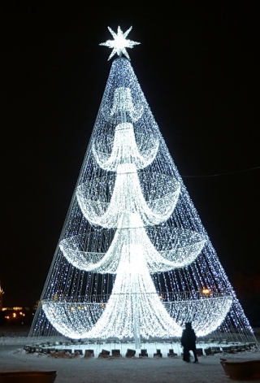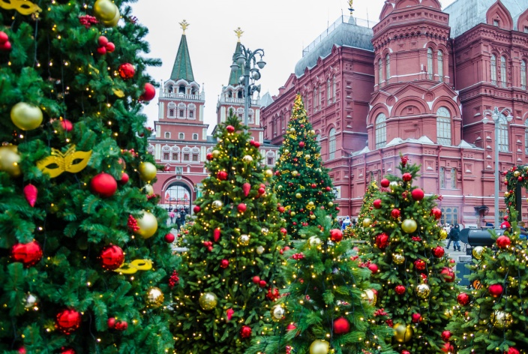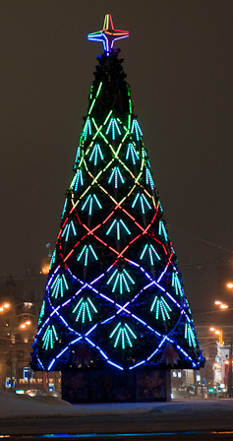

Перед каждым из вас стоит «ёлочка» - трехгранная пирамида, сделанная из коробок из под чая и папок для бумаг.
Задание для учащихся.
Украсьте «елочку», предложенными материалами: фантики, сушеные мандарины, кофейные зёрна, журналы….
Последовательность выполнения задания.
- Рассмотрите предложенные материалы.
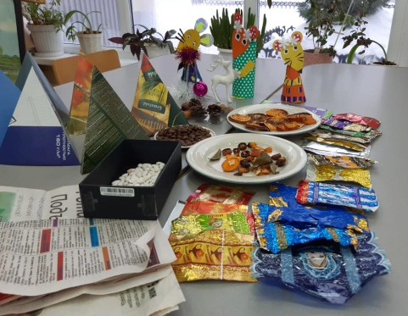
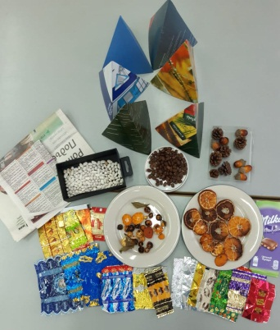
- Придумайте и выполните эскизы композиции на каждую грань «ёлки».
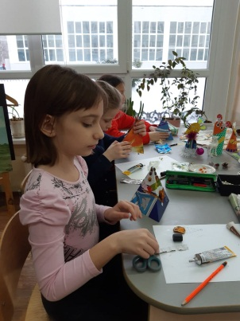
- По выполненному эскизу вырезаете, моделируете, приклеивайте элементы украшения.
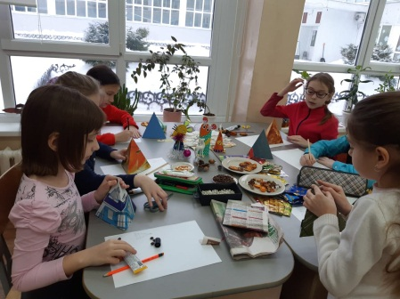
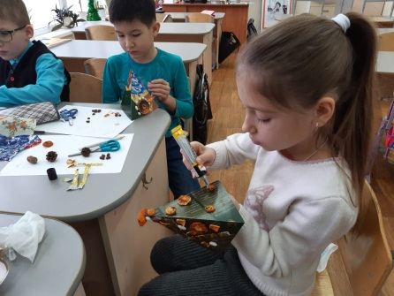

6. Мы убрали ёлку в праздничный наряд,
Звёздочки на ветках весело горят.
Здравствуй, наша ёлка, здравствуй Новый год.
Каждый пусть у ёлки спляшет и споёт.
Музыка В. Витлина. Слова С. Погореловского.
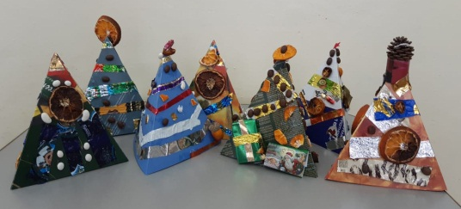
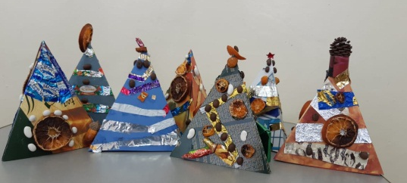
Учащимся предлагается спеть или рассказать стихотворение на новогоднюю тему.
Список литературы.
1. http://allforchildren.ru/nysongs/ngsong03-1.php
2. http://elki-vip.ru/otkuda-poshyol-ritual-ukrashat-novo
3. https://eco-cosm.com/articles/lokalno/nuzhno-li-rubit-yolki
4. http://ecology.aonb.ru/yolka-noviy-god-i-ekologiya
5. https://infourok.ru/tehnologicheskaya-karta-zanyatiya-kruzhka-po-teme-s-kem-druzhit-el-3382178.html

